Klander

Hallo Martijn,ik lees dit net pas maar wat is in godsnaam klander ik heb er nooit van gehoord ,fijne rubriek trouwens gegroet Willie

Klander of kalander is een ander woord voor graankever, deze legt zijn eitjes, in de korrels ( zaden / granen) later komen deze eitjes uit en zitten er kevers in het voer

Graanklander
Uit Wikipedia, de vrije encyclopedie
Ga naar: navigatie, zoeken
Graanklander
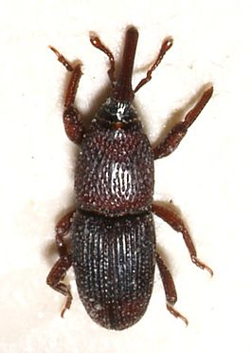
Taxonomische indeling
Rijk: | Animalia (Dieren)
Stam: | Arthropoda (Geleedpotigen)
Onderstam: | Hexapoda (Zespotigen)
Klasse: | Insecta (Insecten)
Orde: | Coleoptera (Kevers)
Superfamilie: | Curculionoidea (Snuitkevers)
Familie: | Curculionidae
Geslacht: | Sitophilus

Soort
Sitophilus granarius
(Linnaeus, 1758)
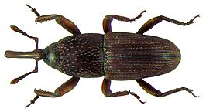
Afbeeldingen Graanklander op Wikimedia Commons

Graanklander op Wikispecies

Portaal | Biologie

De graanklander (Sitophilus granarius) is een kever die behoort tot de snuitkevers (Curculionoidea). Een andere naam is graankalander, en de larve wordt wel korenworm genoemd.

Beschrijving[bewerken]
De soort wordt 3 tot 5 millimeter lang en is bruin van kleur, het achterlijf is in de lengte gegroefd en heeft vier lichte vlekken. Het borststuk is bijna net zo groot als het achterlijf en ook heeft de kever de voor snuitkevers karakteristieke, slurf-achtige maar verharde snuitpunt.

Algemeen[bewerken]
Er zijn wel meer soorten klanders, zoals de rijstklander (Sitophilus oryzae) en de maisklander (Sitophilus zeamais), die allemaal leven van de zaden van de plant. Allemaal leven ze van graan- of zetmeelhoudend voedsel, van graankorrels tot koekjes. De graanklander heeft overigens voor de bestrijding het voordeel dat de soort niet kan vliegen, in tegenstelling tot de meeste soorten die zich sneller kunnen verspreiden. Omdat een aantal van de lievelingsgewassen op wereldwijde schaal wordt geteeld door de mens, zijn enkele soorten berucht om hun schadelijkheid.
De graanklander komt net als enkele andere klanders wereldwijd voor, en is al zo lang bekend in Nederland en België vanwege de graanhandel dat de soort min of meer als inheems wordt beschouwd. De kevers kunnen indien ze al te massaal voorkomen graanvoorraden bederven door deze te bevuilen en deels op te eten. Bestrijding zoals met pesticiden is geen optie, dus het weggooien van besmette voorraden en goede hygiëne-maatregelen toepassen is de handigste manier om van een besmetting af te komen. Alle levensstadia van de kever kunnen overigens wel door diepvriezen en door verhitting worden beëindigd.

Voortplanting[bewerken]
De vrouwtjes produceren per etmaal maar 2 tot 3 eitjes, maar leven enkele weken waardoor het totale aantal meer dan honderd kan bedragen. Na een gaatje in een graan- rijst- of maiskorrel te hebben geprikt wordt er een enkel ei in afgezet. Daarna wordt het gaatje weer dichtgemaakt met een door de kever geproduceerde 'stopverf'. De larve eet zijn korrel van binnenuit op en verpopt na enkele weken in de korrel. Daarna boort de kever zich naar buiten. Er zijn ongeveer drie generaties per jaar.

